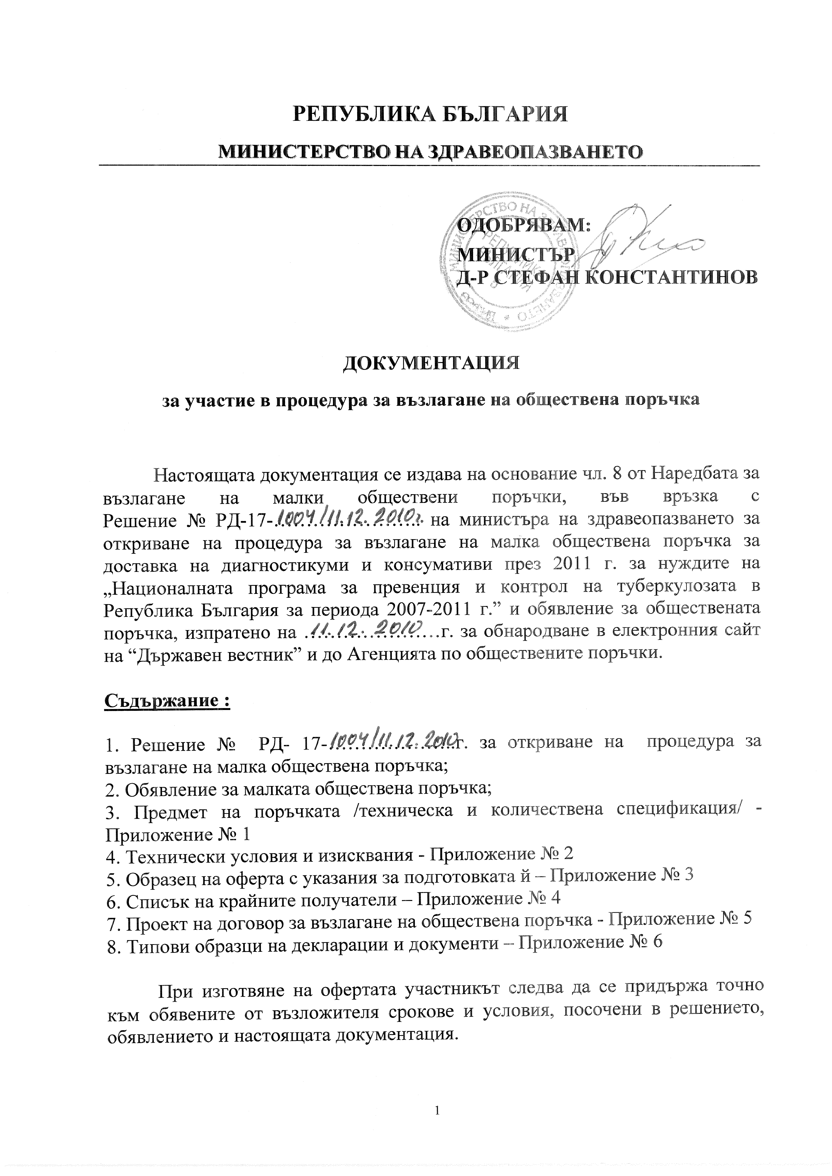
Разходите, свързани с изготвянето и подаването на офертите са за сметка на участника. Възложителят не участва в тези разходи независимо от начина на провеждане и изхода на процедурата.

Офертата се изготвя съгласно приложения в настоящата документация образец – Приложение № 3. При приемането й в деловодството на Министерство на здравеопазването върху плика се отбелязват поредния номер, датата и часът на завеждането /получаването/. Посочените данни се регистрират в деловодството на Министерство на здравеопазването, за което на приносителя се издава документ, след което офертата се представя от участника в дирекция “Обществени поръчки”, етаж 2, стая № 211 за вписване в Регистъра на МЗ за участие в процедури за възлагане на обществени поръчки.

Офертата се подава в срока, посочен в обявлението за обществената поръчка. В случаите, когато същата е получена след посочения срок и час или външно тя не отговаря на посочения образец /представена е в незапечатан или скъсан плик/, съответните длъжностни лица отбелязват това обстоятелство в Регистъра на МЗ за участие в процедури за възлагане на обществени поръчки и офертата не се приема, като се връща незабавно на участника.

Крайният срок за закупуване на документацията за участие в процедурата е 17: 00 ч. на 27.12.2010 г.

Крайният срок за подаването на оферти за участие в процедурата е 17: 00 ч. на 06.01.2011 г.

Комисията, назначена със Заповед на министъра на здравеопазването в съответствие с Наредбата за възлагане на малки обществени поръчки (НВМОП), отваря офертите в 10:30 ч. на 07.01.2011 г. и извършва действията, предвидени в чл. 38 и следващите от НВМОП.

При отваряне на офертите могат да присъстват участниците в процедурата или техни упълномощени представители, както и представители на средствата за масово осведомяване и на юридически лица с нестопанска цел.
Комисията предлага за отстраняване от участие в процедурата участник, за когото са налице обстоятелствата, посочени в чл. 21, ал. 1 от НВМОП.
За всяка отделна оферта, която отговаря на изискванията на Наредбата за възлагане на малки обществени поръчки и условията на настоящата документация, назначената Комисия извършва оценка, въз основа на критерия “най-ниска предложена единична цена”, като сравнява ценовите оферти на участниците.
Комисията класира допуснатите до разглеждане оферти по възходящ ред, въз основа на предложената от тях единична цена за диагностикум и/или консуматив, като предложената най-ниска цена се класира на първо място. Участникът, предложил най-ниска цена се определя за изпълнител. В случаите на чл. 40, ал.5 от НВМОП комисията провежда публично жребий за определяне на изпълнител между класираните на първо място оферти.
След приключване на работата на комисията по разглеждане и оценка на офертите, възложителят обявява с решение класирането на участниците и участникът, определен за изпълнител на обществената поръчка. Участниците се уведомяват писмено за резултата от проведената процедура, като им се връчва (изпраща) копие от решението.
Стойността на настоящата документация е 30 /тридесет/ лева с включен ДДС. Посочената сума се заплаща в посочения в обявлението срок в касата на Министерството на здравеопазването срещу редовно издаден платежен документ или се превежда по банкова сметка на Министерство на здравеопазването – БНБ Централно управление, IBAN: BG83 BNBG 9661 3000 1293 01, BIC код на БНБ – BNBG BGSD. Платежният документът следва да бъде поставен в офертата за участие в процедурата като доказателство, че документация е закупена по надлежен ред.

